出國報告（出國類別：研習）

高階文官培訓飛躍方案102年訓練
領導發展訓練國外研習報告

前瞻領導與創新變革
(美國聯邦行政主管研究院研習報告)

服務機關：公務人員保障暨培訓委員會、國家文官學院
姓名職稱：102年高階文官培訓領導發展訓練全體學員
研習地點：美國聯邦行政主管研究院
出國期間：102年9月6日至102年9月22日
報告日期：102年11月22日

高階文官培訓飛躍方案102年訓練
領導發展訓練受訓學員名冊

學號 | 姓名 | 機關 | 職稱
7 | 張文蘭 | 內政部 | 參事兼秘書室主任
8 | 鄭國榮 | 經濟部 | 參事兼法規會執行秘書
9 | 陳星宏 | 行政院消費者保護處 | 簡任秘書
11 | 黃林煌 | 衛生福利部中醫藥司 | 司長
12 | 石崇良 | 衛生福利部綜合規劃司 | 司長
13 | 曹紹徽 | 行政院農業委員會輔導處 | 處長
14 | 楊宏志 | 行政院農業委員會林務局 | 副局長
15 | 陳駿季 | 行政院農業委員會農業試驗所 | 所長
16 | 袁紹英 | 行政院環境保護署毒管處 | 處長
18 | 張麗雅 | 監察院 | 研究委員
19 | 丁廣欽 | 錩新科技股份有限公司 | 董事長
20 | 王可言 | 財團法人資訊工業策進會 | 副執行長

摘 要
在行政體系中，政務官負責國家大政方針之決策，並交由事務官為政策之推動與落實；從整個政府體制之運作而言，必需仰賴優質的文官體系以及適當的人才來執行國家政務，帶動國家的發展；此其中，高階文官扮演著承上啟下的關鍵角色，足以影響政策的成敗，其重要性自不在話下；另一方面言，高階文官經過相當歷練後，或有拔擢為政務官以承擔大任之可能，因此對於高階領導人才之培育，闕為強化國家領導團隊、擘劃國家發展願景以及提升國際競爭優勢最具體且實際的良方。
考試院及保訓會規畫高階文官培訓，為國家選才及育才，經由國家文官學院精心設計，在多元化的課程安排下，充實了訓練的量與質，總計200小時的國內外密集課程，透過課堂學習、業師見習、模擬演練、文藝薰陶、企業參訪、社會關懷、網路社群以及國外課程研習、相關機構（政府部門及NGO團體）實地參訪…等，我們體驗到前所未有的學習模式，讓高階文官拓展了視野，面對將來職場上的挑戰，增進不少的職能。
本次102年「高階文官培訓飛躍方案」在國外研習課程涵蓋層面相當廣泛，經由全體團員精心彙整，將課程綱要及心得建議整合歸納，約可分為「領導管理知能之培養」、「跨域治理之技巧」以及「公共政策之規劃與管理」……等三大議題，為講授課程的主軸，這種多面向的學習領域，讓我們體會到身為高階領導者應備之能力，從前瞻領導、創新變革，到系統性思考、問題解決與分析，乃至於跨域治理、公私部門協力，更進而對公共政策之規畫與憲政運作之軌跡深入研析，研習的廣度及深度均讓學員留下深刻印象。此外，在美參訪行程中，我們拜會了數個美國官方機構及NGO組織，並實地參訪國會，透過直接接觸，了解到美國政府機關在公共政策之規劃與執行上所具有的思維，另外也了解到非政府組織與政府機關間如何協力，如何共同完成公共政策之執行，亦有深刻印象。行程雖短暫，但成果是豐碩的。

目 錄
壹、本文 1
一、前言 1
二、學習摘述 3
三、心得 28
四、政策建議 33
五、結語 41
貳、參考資料 43
參、活動照片 45

102年高階文官培訓飛躍方案領導發展訓練
國外研習成果報告－美國聯邦行政主管研究院研習報告

壹、本文
一、前言
從今（102）年初各機關薦送參訓人員開始，正式啟動了「高階文官培訓方案102年訓練計畫」，經由評鑑、遴選，在4月19日公布錄取名單，成員包括各部會推薦人選共14位（其中明暉及佩娟2位學員因故未能全程參與），5月9日至10日學習共識營，7月中旬開始每周2至3天的課程，在多元規劃與嶄新的訓練模式下，讓我們充實人文素養、培養文官倫理價值觀念、落實個別職務的核心職能、建構領導變革與跨域治理的能耐，強化決策的思維能力、擴展菁英的宏觀視野，讓參訓人員在公務生涯中，做好更進一層的準備。在完成國內訓練課程後，由保訓會葉副主委維銓帶領全團12位學員及嘉玲（保訓會）、嘉為（文官學院）2位同仁，於9月6日啟程飛往美國Washington DC，轉往維吉尼亞州的Charlottesville 。
本次在美訓練計畫是由美國聯邦人事管理局（Office of Personnel Management,OPM）轄下之美國聯邦行政主管研究院（Federal Executive Institute，簡稱FEI）規劃辦理。該學院係美國在1978 年根據文官改革法建立高級文官制度後所設置之專業訓練機構，藉由培養高階主管領導管理能力，進而提升政府機構之服務品質與效能。此次FEI能接受本團之培訓，除感謝保訓會及文官學院的長官及同仁之努力外，也要感謝駐美臺北經濟文化代表處同仁的鼎力協助，誠屬難能可貴。
本次訓練共兩週，第一週（9月8日至13日）在Charlottesville的FEI進行，訓練課程包含「領導與管理」、「領導與變革管理」、「創新與變革管理」、「系統性思考」、「跨域夥伴關係」、「問題解決與分析」、「建立跨域夥伴關係」、「公共政策規劃與管理」、「決策與腦神經學」、「美國憲法系統」，並參觀兩位美國前總統James Madison 與Thomas Jefferson之故居及維吉尼亞大學。第二週（9月15日至20日）在華盛頓特區相關部門研習與參訪，研習內容包含「美國國會之運作」、「衝突管理」、「民主與媒體」等課程，並參訪美國國會（Congress Hill）及政府部門，包括內政部（Department of Interior）、消費者金融保護局（Consumer Financial Protection Agency）、環境保護局（Environmental Protection Agency）、聯邦審計署（Govt. Accountability Office）、衛生與人類服務部（Dept. of Health & Human Services），及非政府組織，如農業局（American Farm Bureau）、新聞博物館（Newseum）等相關機構，並於9月20日在人事管理局（OPM）舉行結訓典禮，圓滿完成訓練課程。

二、學習摘述
本次研習課程內容相當廣泛，主要是針對高階領導人員應備之知能予以充分研討，講座學驗豐富，與學員們的互動與討論相當熱烈，也有部分課程透過實際操作，讓我們更能體驗課程內容的精髓。茲就研習所得以「領導管理知能之培養」、「跨域治理之技巧」以及「公共政策之規劃與管理」等三大主軸議題摘述研習內容：
（一）領導管理知能之培養
1、「領導與管理」 講座：Greg Gifford
Gifford博士強調提升高階文官之專業與行政能力，才能提升政府之服務品質，成功的改造人的想法與做法，就能成功的改造政府組織。所謂改造，係指改變組織的組成或結構，不僅改變外在的表現或型態，還須改變個人內在的個性或狀態。對高階文官而言，須先清楚認知「管理」與「領導」是不同的，管理是「短程的、逐步進展的、尋求使部屬認同、強調過程、尋找答案」，而領導則是「長程的、顯著的改變、激勵部屬承擔責任、強調目標、提出疑問」。21世紀的領導能力必須能面對及處理接踵而至新的及複雜的挑戰。
領導能力包含策略領導、價值領導、差異之包容、智慧與情緒管理，領導是能夠帶領與影響部屬完成指定之任務。一個好的領導人會從經驗學習到良好的判斷力，而經驗又是從錯誤判斷累積而得，故領導能力的學習過程是重複的「行動－反省－行動－反省……」，而反省必須專注、必須思考及記錄歷程，將反省完全融入領導模式。學習領導能力必須勇於跳脫安逸的慣行模式，嘗試新的作為，並勇於設定一個高水準的目標，才能激發自己的潛能，突破現有的能力限制。愛因斯坦名言：現在面臨的問題，是無法用既有的思維去解決，因為問題是既有的思維所產生的。

2、領導與變革 講座：Michael Belcher
組織的成功必然包括「領導」及「管理」二個部分，應該花10%－30%的精力來管理，70%－90%做領導。
變革的領導可分為八步驟，分述如下：
步驟一：建立變革的急迫性，檢視環境條件及競爭程度，並討論危機、潛在危機及主要的機會為何。
步驟二：建立一個強而有力的導引核心小組，找到對的人，建立彼此信任並尋求共同目標，其中也應有一些管理的成分。
步驟三：創造願景，並發展可達此願景的策略。願景必須是可以想像、意欲達到、可行、聚焦、有彈性並能溝通的。
步驟四：溝通願景，用所有的管道進行願景與策略的溝通，以身作則教導新的行為。
步驟五：賦予他人以實踐願景，消除障礙、改變系統或結構、鼓勵冒險及非傳統的想法、活動及行為。
步驟六：規劃獲取短期效果，尋求可見的進步，並獎勵有功人員。
步驟七：鞏固這些進步並推動更多的改變，把與追求願景不符的系統與政策都調整、僱用或晉升可執行願景的員工、讓新的計畫、主題、以及變革的單位進一步強化。
步驟八：把新的途徑制度化，明確地連結新行為與組織成功的關係，找到能持續導引的方法。

3、創新和改變管理 講座：Dr.Irma McClaurin
創新是創造和引入新的產品和勞務，是使用一個新的方法和手段。改變是一個工作文化和行為的轉變，使其與眾不同。為了因應工業和市場環境的改變，或未預期的突發事件，或因為工作程序的需求，改變不調和不一致之情況..等，必須有創新的思維。Carmine Gallo撰寫了一本名為《Steve Jobs 的創新秘密》（The Innovation Secrets of Steve Jobs）的書，歸納出賈伯斯的創新原則：（1）做感興趣的事。賈伯斯遵從內心的直覺從事自己感興趣的事物，讓事業的意義完全翻轉；（2）留給世界留下一些印記。賈伯斯吸引志同道合的人，將其想法變成世界的創新產品；（3）改變頭腦，換個思考方式。沒有創造力就無法創新，創造力是啟動多面向人類的天賦；（4）出售夢想，而不是產品；（5）對1000件事情說不；（6）創造神奇的體驗；（7）掌控信息。這或可成為創新思維及改變管理的脈絡。
至於領導者應有創新的觀念，領導是藝術和技能的，要引導屬員完成指定的任務，必須區別經營者與領導者本質的不同。
領導方程式
F 〈L ˙ n F〉 = M
函數〈領導者˙數目跟隨者〉=任務結果

區 別
經 營 | 領 導
聚焦在短期 | 聚焦在長期
遞增的改善 | 顯著的改革
追求承諾 | 激勵承擔
利用槓桿影響形勢 | 建立影響力
強調過程 | 強調效果
瞭解答案 | 詢問問題
領導者如何創新？在課堂上互動的問題，可以做為思考的脈絡：
（1）發現5種你擁有的領導屬性，而它可能來支持創新。
（2）發現5種你擁有的領導屬性，而它可能會阻碍創新。
（3）在你目前的組織中，發現5種創新上的阻碍因素。
（4）在你目前的組織中，發現5種創新上的支持因素。
（5）在你的組織中，什麼是一個需要創新的主要問題或個人問題。
（6）誰具有那些領導才能的人，你會選擇加入你創新的團隊中。

4、系統性思考 講座：Heath H. Harding
系統性思考是一種分析問題的方法與策略，也就是一種能夠瞭解事理因果關係的思維邏輯。這種方法認為，系統內的組成元件，無法在單獨抽離其所處環境後，而仍然保有與原本在系統中所具備的相同性質。Harding博士以案例方式，引導學員了解不同層次的思考，從片段到整體，從微觀到巨觀，從靜態到動態，從單向因果到雙向因果等，體會到系統的存在與重要性，培養人們觀察更長期的、更根本的、更全面的系統。
Harding博士並介紹庫尼文架構（Cynefin framework）的情境分析模式。在庫尼文架構下，問題可以依其因果關係複雜性分成五大類，依序為簡單－複雜－錯綜複雜－混亂－失序（Simple－Complicated－Complex－Chaotic－disorder）。不同類型的問題，其解決問題的思考邏輯亦有所不同，前四種狀況，領導人可直根據情勢判斷採取行動，當問題歸類於失序情境時，做好的做法是將問題在做進一步分割，合後再重新分類。

5、問題解決與分析 講座: Russ Linden
在面對複雜的問題與錯縱的關係中，如何以系統性的方法，有效的分析及解決問題。Russ提出四個主要步驟：
（1）清楚的定義問題。關鍵是要了解未被滿足的需求是什麼。
（2）訂定目標。在選擇目標的過程中，先要瞭解什麼是我們能接受為成功的模式。也要了解目前的現況及與成功的模式的差異所在。並以此訂出成功的衡量指標。
（3）發展多種選項。要發展多種選項的原因是希望能對解決方案能有一詳盡、多面的分析。對每一方案，要了解假設是什麼，要多問「如果……則如何」的問題。要鼓勵創新，要定義甚麼是「好點子」，但不要事先或自行篩選或設限。要找出一個周延的驗證程序、準則和標準。
（4）找出雙贏的解決方案。評估方案的可行性，包含事業和技術面的挑戰，所需資源與人才，與核心價值觀的相對應…等。在數個解決方案中選出最佳的折衷方案。建立跨領域夥伴關係和經營者與利益相關者的關係，成功機率較高；因此，有時候我們也必須建立多個選項以滿足特殊利益集團的需求，以減少執行阻力。

6、衝突管理與以利益為基礎之技巧 講座：Michael Drawing
衝突管理及溝通技巧是現代行政管理學的重要範疇，特別需要運用於高階行政管理人員，此項技能除可普遍運用於所屬員工之績效評量及會議管理外，特別是可運用於各級組織間之正式和非正式場合，個人和組織之間…等，及以利益為基礎之談判。
Michael教授表示：將溝通技能運用到行政管理，勢將創造出高效能，具創意性之行政團隊。然而在衝突之溝通上，特別應注意尋覓出衝突雙方均可接受之語言與其底線，並協調出雙方之共同利益，方可透過合作模式，創造出滿足雙方利益及共同需求之方案，進而落實執行。
在談判及溝通技巧上，Michael教授表示：以利益為基礎之談判僅是一個過程，其真實目的在於找出隱藏於衝突背後之利益，因此惟有透過雙方共同認知地位和利益之差別，方可達成共識，創造出雙贏（win－win）的解決方案。
他特別舉出三種溝通模式，分別為（1）以權力為基礎之溝通模式（power－based negotiation）（2）以權利為基礎之溝通模式（rights－based negotiation ）（3）以利益為基礎之溝通模式（interest－based negotiation）。當然，我們更必須深信，在自我認知上存有頗多盲點，常運用不佳的方法解決問題，因此為預防衝突，最直接的方法就是快速解決。解決之技巧則應從評估雙方之權益開始，並讓雙方可充分理解選項方案之合法性和公平性，進而提出可使雙方共贏之選項方案。當然特別須注意：切勿提出兩敗俱傷（lose－lose）之方法。此外，Michael教授亦一再強調，強化溝通管理是現代行政管理之核心競爭能力，高階管理者更應積極傾聽並將傾聽內容理解後轉化成解決方案之參考；至於行政管理者，並不特別要憂慮發生衝突，因為發生衝突，也可能是組織進步之開始。

（二）跨域治理之技巧
1、跨領域夥伴關係之建立 講座：Russ Linden
在全球化趨勢與知識資訊環境快速變遷情況下，無論是政府部門或非政府組織已處於一個複雜而綿密的網絡體系中。現代化的國家，政府必須滿足最大多數人民的需求，創造最大多數人民的福利；然而，政府的任務廣泛，但能力與財力有限，常必須倚賴非營利組織提供協力來完成公共服務政策之執行。因此，政府與非政府組織的「夥伴關係」就顯得非常重要。Linden博士指出，當一個組織/機關面臨資源不足，或所面對的問題需跨領域專長共同解決時，尋求外部的合作成為必要的手段。透過跨領域相互整合與合作，不但對問題之解決與目標的達成可以更有效率，且組織內部人員，亦可透過建立合作網絡，以相互學習與成長。
要建立一個長久而持續的合作夥伴關係，必須很清楚的了解合作的目的與需求。合作夥伴關係無法建立或長久維持的原因，通常與合作對象彼此缺乏互信有關；此外，害怕「引狼入室」喪失主控權、以狹隘的心態消極對待合作伙伴、合作目標各有不同的盤算…等無形障礙，亦是導致伙伴關係變質的重要因素。Linden 博士認為，合作關係的維持是需要用心經營，能聆聽並正確解讀合作對方所釋放之任何訊息，最重要的是合作夥伴需建立在開放與互信的關係上。
以MITRE為例，MITRE是一個不以營利為目的的非政府組織。它接受美國聯邦政府之資助，經管聯邦政府資助研發中心（Federally Funded Research & Development Center, FFRDCs），從事經國會特許與公眾利益有關之工作，屬於政府的長期戰略合作夥伴，從事系統工程整合和先進的技術開發與應用，以解決國家發展的重要關鍵問題。MITRE目前經管四個FFRDC，分別為國家安全工程中心、先進航空系統發展中心、企業現代化中心，與國土安全系統工程發展研究所。研究領域則涵蓋航空、國防、能源、醫療照護服務、航太、聯邦機構現代化與國土安全等，此機構已成為政府相關部門重要的智庫，而為政策執行的重要夥伴。
在行政管理運作上，FFRDCs需遵循美國聯邦法規與聯邦採購條例，以確保政府部門能夠指定並分配FFRDCs研發任務。為了保證FFRDCs所執行方案之品質與效率，每隔五年還必須進行全面的檢討其成效。此外，根據聯邦法律規定，MITRE所經管的FFRDCs不能自行製造產品販售，也不能與同業競爭或替私人商業公司工作，其所開發的技術或產品均需透過技術授權方式，移轉至政府部門或民間企業應用。MITRE所設技術移轉辦公室即是專門負責其所經管開發之創新技術/產品技術授權工作。為有效促進美國國家經濟發展與強化美國在世界市場的競爭力，FFRDCs所研發之各項成果技術移轉對象並不限於原計劃資助之政府部門，無提供資助之政府機關或民間企業亦可在政府同意下移轉FFRDC所開發的創新技術。此種跨域合作的夥伴關係，協助政府部門完成較具技術性的事務，成效頗為顯著。

（三）公共政策之規劃
1、公共政策規劃與管理 講座：David E.Ost.
「公共政策」是一門科際整合的學科，目的在解決公共議題。一般而言，公共政策的議題，往往因涉及不同利益團體、目的、計劃與活動而出現衝突，很難滿足各方需求，因此，議題的抉擇常演變為一種社會價值的選擇，最關鍵的問題就是「如何在衝突間尋求平衡點」，以確保社會公共價值。其方式有三種，分別為：提供誘因、建立服務機制及對不當者予以制裁。
David教授也提到，如何讓公共政策議題付諸公眾討論，則得視問題的產生、策略的提供及政治影響力。另外，政策立場主要受利益、意識形態及資訊三者因素的影響。利益雖分個人、組織與公眾，然無人可一手掌控，是必須求取均衡的。意識形態可分為政治、宗教與道德理想形態，但包含價值、目標、期待和事實詮釋，是會隨著時間與經驗而改變；至於資訊雖是一種數學、統計與科學證明，卻是此三個因素中最不重要的，政策立場很少會因資訊而改變。最後David告訴我們要記得：一、即使在陽光下也不見得看見事實真相；二、利益、意識形態及資訊三者互為影響；三、內在、外在因素會影響此三者間的平衡。

（四）、其他相關課程
在全程訓練課程中另有「美國憲法系統和憲法價值」與「神經科學：最大化大腦潛能」兩門課程比較特殊，雖然無法規入課程的三大主軸，但卻讓我們可以由不同面向結合本次研習內容，而有增益之效果，在「美國憲法系統和憲法價值」課程中，講座對於美國憲法的基本價值與對人權保障之重視娓娓道來，讓我們對這個成熟民主國家的憲政思維與憲政運作有更深一層的認識；而在「神經科學：最大化大腦潛能」課程中，講座以精神心理學及醫學的角度對腦神經系統的結構與功能深入淺出的介紹，讓我們了解思維模式的改變可以有助於引領變革，這是另一種領導管理的啟發。

1、美國憲法系統和憲法價值 講座: Matthew Stafford
對美國社會選擇的影響
詹姆斯敦Jamestown  個 人 | 普利茅斯Plymouth  社 區
獨立和自力更生  競爭  創造力和創新  冒險和探索  有限的中央權力  個人權力 | 利他主義  自身之前的服務  公共財  合作  財富和勞力的共有分享  開展的中央權力  社會福祉

美國憲政架構採取三權分立，分別由美國國會、白宮、最高法院，掌理立法權，行政權及司法權，堪稱為一般民主國家之典範。就其憲政價值而言，具有代表性的制度包括:
（1）代議制，選舉內閣。
（2）軍隊權力來自人民的授權。
（3）宗教、新聞、言論、集會和請願自由。
（4）防禦不合理的檢查和逮捕之保障。
（5）陪審團審理制度。
（6）分權－－－－阻止和平衡。
（7）多數統制和少數權利。
（8）正當的法律程序。
這些民主思想的基礎概念經由歷史的發展與演變，逐步形成符合人權保障的機制，美國向來被認為是一個重視人權的國家，從其憲法精神中可以約略看出；如果進一步觀察當今美國社會中比較受關注的議題包括：性別、種族、吸毒、健康保健、財產分配、移民和公民權、私有財產……等問題之處理，大致上是遵循其憲法精神及憲政原則，釐訂出相關制度。
美國建國二百多年來，其立憲過程及民主運作的機制已成為一般民主國家仿效的對象，自1776年7月4日大陸會議通過《獨立宣言》，脫離英國，宣佈13個殖民地獨立，並且建立了美利堅合眾國而成立新的國家。1783年美英於巴黎簽署美英巴黎條約。1787年5月14日在費城召開制憲會議（Constitutional Convention）（直到5月25日才正式召開），共有來自12個州的55位代表參加，制訂了世界上第一部美利堅合眾國成文憲法。在1789年奠定司法制度法。1790年聯邦政府從紐約搬到費城。1800年政府從費城再搬到華盛頓DC，正式成為首府。
1860年11月林肯當選美國第16任總統，建立了以傑佛遜•戴維斯主張「人人生而平等」為核心價值的國家；但是任內爆發了美國內戰（南北戰爭），直至戰後始正式廢除奴隸制度，確立了人權價值。另外，值得關注的是1929年發生經濟大恐慌，銀行出現擠兌，股市崩盤，隨之而來的是經濟蕭條，富蘭克林•德拉諾•羅斯福政府開始奉行約翰•梅納德•凱恩斯的理論而實行新政，增加政府對經濟的干預，也穩定了國內經濟秩序。
在1980年隆納•雷根當選總統。雷根在經濟政策上主張減稅、縮小政府規模、減少對商業的管制，以刺激美國的經濟。美國經濟在1983年開始了史上為期最長的經濟成長。直到2001年9月11日美國遭遇九一一事件，造成重創。2008年次貸風暴導致美國陷入經濟衰退的危機中，爆發2008年環球股災，引發新一輪的全球性金融危機。而在2009年1月20日巴拉克•歐巴馬宣誓就任第44任美國總統成為美國第一位黑人總統，並且在2012年連任成功，推動一些新的措施，試圖引領美國突破困境。
從這些歷史紀錄來看，美國憲政發展過程中，不論是社會體制問題、經濟問題乃至於種族問題，都能循著民主憲政、尊重法治以及強調制度化的原則去處理，也彰顯出民主國家政體的運作機制，值得學習。

2、神經科學：最大化大腦潛能 講座：Larry D.Kokkelenberg
Kokkelenberg博士為精神心理方面的專家，早年曾擔任臨床心理師工作，該堂課以深入淺出的方式，先簡要介紹腦神經系統的結構與功能，特別是短期記憶（short－term memory; working memory）與長期記憶（long－term memory） 的差別，再進一步介紹菸酒毒品對於腦神經的危害，以及如何促進腦神經健康的方法，包括（1）睡眠的時間與品質影響健康，透過生活習慣的調整與環境的控制，可獲得更佳的睡眠效果。（2）運動不僅對健康有益，透過一些方式，如步行或學習新技能，更能活化大腦功能。（3）每日至少曬30－60分鐘的陽光，不僅有益於維他命D 的活化，增強免疫力與調節內分泌系統，亦有助於強化神經系統的功能。（4）多攝取有益於腦神經的食物，如香蕉、蘋果、藍莓等水果及適量的巧克力、茶、低脂乳酪等。（5）長期的壓力不僅與心血管疾病、肥胖、糖尿病、腸胃道疾病有關，亦容易導致焦慮與憂鬱情緒，甚至加速老化，因此，可透過一些方式來減緩工作之壓力。最後，K博士亦提出一些建議，如摒棄先入為主的判斷，以不同的方式或用語描述事件，去除情緒的影響等，可改變原本的思維方式或慣性領域，有助於引領變革。
上課過程中，Kokkelenberg博士帶領大家進行一項有趣的活動，嘗試讓每個人瞭解自己的慣性思維。首先，由其唸了19個英文單字發音，我們則依直覺寫下自己認為最有可能的單字，之後，揭曉兩組同音單字，一組代表正向思維，另一組則為負向，統計後即可知較常使用的思維模式。不過，該測驗使用的為英文單字，對於非英語系國家的受測者，恐受限於語言認知，而可能較不精確，經提出討論後， Kokkelenberg博士亦贊同此意見，也許未來可考慮運用該測驗之研究方法，發展適用本國語言的測驗方式。

（五）、參訪行程
本次美國研習行程中，我們參訪了維吉尼亞大學、美國國會、內政部等數個政府機關以及美國農業局聯合會（NGO組織）…等，實地了解各該機構之運作情形，以及在政府組織中所扮演之角色。
1、參訪維吉尼亞大學 （University of Virginia）
維吉尼亞大學位於維吉尼亞州夏洛茨維爾市（Charlottesville）。是美國排名全美第二的傑出的高等學府。維吉尼亞大學由撰寫美國獨立宣言托馬斯•杰斐遜（第三位美國總統）於1819年創立。其基本理念為通過完整的教育來準備和塑造國家和世界未來的領導人。維吉尼亞是公立大學，在其校友的大力支持下茁壯。學校對於創校崇高理念的傳遞相當重視，精選已展現特殊承諾，能實現杰斐遜理想的學生，維繫優良校風。此行讓我們對杰斐遜的歷史地位及其民主理念有了更深的了解。

2、參訪美國國會 （Congress）
美國是一個三權分立的國家，其中立法權歸國會；行政權歸總統；司法權歸聯邦法院。國會由人民直接選舉產生的參議院與眾議院議員組成，眾議院中有各州眾議院議員435名，而參議員來自50個州（每州2名），為數100名。參眾兩院同為一個立法機構的兩個部分，無從屬關係，下設有常設委員會（眾議院下設22個常設委員會、參議院有16個常設委員會）、協商委員會、專門委員會與聯合委員會。委員會的成員通常是處理提案方面的專家，一般議案提出後，先經專業委員會研究審核，後付諸表決。
經由Grace Cummings副教授就美國國會作簡單的敘述與介紹，我們了解到，美國國會的運作多在委員會中定奪，國會的大部分立法工作由不同的委員會及下屬委員會進行，國會立法的效率取決於委員會的效率。觀察中得知，我國如擬與美國國會建立良好互動關係，應特別專注在國會委員會，尤其是參眾議院的外交委員會。
Grace Cummings副教授同時分享了一些國會溝通的經驗，他說國會的工作人員為國會助理，國會助理分為議員助理及委員會助理。通常議員助理較為年輕，多為二、三十歲的年輕人，資歷較淺，和他們溝通需準備1到3頁的摘要彙總，提綱挈領直接進入問題互動；委員會助理較為資深專業，針對單一議題多有深入的研究，因此與他們溝通需有充足的資料準備。另與國會議員通常每次只有15分鐘的溝通時間，因此一定要在第一時間就切入主題。
此外，要了解美國的國會，可以從3P － Policy、Personality、Politics這3個方面來探討。Policy指的是美國的每一個部會都有一個終極目標（mission），只有國會沒有這種目標，535位議員每個人的價值觀與看法都不盡相同，因此對政策與立法的想法也就因人而異。國會中有輩份之分，輩份高的議員有較大的發言權。另外，政策形成不單單只是考慮政策問題，政策提案的時間點有時比政策本身更為重要；Personality在美國國會格外重要，因為國會是以人為導向的場所，國會議員間有正式的組織團體與非正式的友誼，許多消息與事物只在這團體內分享（clubby），因此人與人之間的網絡非常重要，這不僅只是關係的聯繫，有時更是成功的關鍵；Politics意指政治的生態，政治生態需從不同的角度去觀察。眾議員每任任期2年，總統任期4年，參議員的任期為6年，政治生態的組合變化快速；尤以現今的大環境，隨時有熱門的議題，不論是國內或國際關係，例如臺灣與美國、美國與大陸之間的關係，在在都足以影響政策之導向。
另外， Bill Spencer先生與前國會議員Jim McCrery分別介紹了如何進行國會遊說及與議員之溝通。Bill Spencer先生是Potomac Strategic Development公司成員，該公司成立於美國華盛頓特區，主要業務在推動聯邦和國家政策制定及宣傳，在合理合法的情況下進行遊說，故Spencer先生針對「遊說」一議題提出他的經驗與看法。Jim McCrery先生曾任職議員達21年，現今為國會顧問，專長為稅法、貿易以及醫療衛生等方面，在國會的運作與協調上，經驗豐富，生動的演說使學員們收穫滿滿。
此行我們也參訪了眾議院會議廳、國會大廈以及國會圖書館，美國國會建築氣勢磅礡，圖書館藏書豐富，都令人印象深刻。

3、參訪美國內政部（U.S. Department for the Interior，DOI）
內政部主要核心任務為保護美國自然及遺跡資源，榮耀美國文化及部落社群以及維持永續性的能源供給。該機構管理美國20%的土地與資源，所轄國家公園每年約有4億3千5百萬遊客造訪，貢獻產值高達487億美金；也負責能源的開發，監督美國24%的國內原油及天然氣供給；此外還負責印地安人事務，服務170萬人及566個聯邦認可的部落，經管世界上最大的土地信託及提供41,000個學生教育；另也掌理17個西部州的水資源。
DOI所屬機關各自負有獨特的任務服務不同的對象，也有不同利害關係人的支持，透過補助及2400個在地機構及3000個以上的服務中心，與地方政府充分合作來進行環境管理。DOI有76000個員工，目前60%是男性，74%是白人，正致力於使其與人口結構更為一致；43%的員工是50歲以上，17.7%已符合退休資格；同時間內最高的雇用人員可達82,000人，62,198人是全職，其中52,436人是永久的全職員工。人力發展部門表示，最大的挑戰是確保今天的員工具備面對未來挑戰的競爭力，由於員工分散各地，且DOI是以各機構任務為導向的分權式機構，故如何善用科技來學習是十分重要的課題。對於變革，每位員工都要具備的能力包括能接受變革、擁抱變革、創造變革及能規劃執行變革計劃。對高階文官而言，則要能領導人、領導改變、具執行力、並能組織聯盟。

4、參訪美國國家環境保護署（Environmental Protection Agency，EPA）
EPA現有大約17,000名全職員工，其中有法律背景者約1 千人；所轄機構包括華盛頓總局、10個區域分局和17個研究實驗所。EPA的具體職責包括:根據國會頒布的環境法律制定和執行環境法規，從事或贊助環境研究及環保工作，加強環境教育以培養公眾的環保意識和責任感。
本次參訪由與臺灣環保署熟識的國際事務部門的副助理署長Jane Nishida及人力資源部門職員向本團詳細說明美國EPA組織、員額、立法歷程、預算補助、聯邦與州執法分工及其他重要工作。執法重要的轉變是由原Commander and control 為唯一方式轉為增加企業Volunteer proposal 提出改善計畫，達到所謂雙贏的策略。Nishida女士特別應本團的提問說明美國環境教育的工作重點及紐澤西州與臺灣聖心中學環境教育、文化交流的成果。Nishida女士並分享美國EPA透過與臺灣環保署長達二十年的環保技術合作協定，進行在土壤復育、電子廢棄物回收、汞監測及行政執行等多項雙邊合作計畫的非凡成果。
5、參訪消費金融保護局（Consumer Financial Protection Bureau，CFPB）
消費者金融保護局（CFPB）是一個獨立的美國聯邦機構，負責監管美國境內金融產品和服務的消費者保護組織。主要是為因應「2008年金融海嘯」後，發現過往所存在之諸多金融業弊端，成立專責機構協助美國金融消費者，在面對複雜的金融產品及服務（如申請抵押貸款，信用卡，或使用任何其他消費者金融產品）時，能獲透明的資訊、與提供必要的保護機制。CFPB是依據2011年通過的多德 － 弗蘭克華爾街改革和消費者保護法（Dodd–Frank Wall Street Reform and Consumer Protection Act），於2011年7月21日創立。
CFPB核心任務為1.檢查銀行和非銀行金融機構，並落實執行前述機構抵押貸款，信用卡和其他消費金融產品和服務等消費資訊更加公平及透明；2.研訂並執行金融機構市場法規；3.提供消費者金融知識，以及受理及處理消費者申訴等。其所需預算由美國聯邦儲備局（United States Federal Reserve）編列，層級上則為美國財政部所屬之機關。組織結構則分為六大區塊，分別為1.監督、執法和公平貸款（Supervision, Enforcement, and Fair Lending），研究、市場，法規（Research, Markets, and Regulations）、首席營運 （Chief Operating）、法律總顧問（General Counsel）、消費者教育和參與（Consumer Education and Engagement）、對外事務（External Affairs）。重要之內部單位為督導政策辦公室（Office of Supervision Policy）、強制執行辦公室（Office of Enforcement）、研究、市場及法規辦公室（Office of Research, Markets, and Regulations）、消費者教育及參與辦公室（Office of Consumer Education and Engagement）及消費者服務辦公室（Office of Servicemember Affair）。其中特別值得一提者為，該局所提供金融消費教育之對象，不僅針對成年人，尚擴及學生、老年人及弱勢族群（例如：軍人、退伍軍人及瀕臨破產（無力償還卡債）之人），在政策執行上係全面性的對相關消費者提供服務。

6、參訪健康及人類服務部（Department of Health & Human Services）
本次參訪美國健康及人類服務部（Department of Health & Human Services）。該機構主要說明美國現階段如何使用電子病歷。美國的電子病歷的推動，事實上還在摸索階段。目前大約有14萬名醫師（目前美國約有100萬醫師）參加這個電子病歷制度的實施。花費的金額已經達到60億美元，但是效果仍然不好。主要是因為美國醫療保險係由各家保險公司（約上百家）承保，缺乏單一統籌的體系，所以目前美國電子病歷是無法橫向貫通的；因此，在美國實施電子病歷現階段只是直向的從紙本到電腦，但是橫向的連結就只可能在同一保險公司裡流通，而在不同保險公司間難以相互查閱資料，E化程度尚有不足。
相較於臺灣的全民健保制度由中央健康保險署統籌規畫，每人使用單一健保卡，不問個人基本資料、病歷紀錄，甚或歷次就診的病名及處方，均可透過電腦連線而有詳實紀錄，因此任何的重複用藥或簡單病史可以經由健保卡的電子檔裡輕易讀出。從這方面來看臺灣的電子病歷是超出美國甚多。

7、參訪美國聯邦審計署（U.S.Government Accountability Office，簡稱GAO）
美國GAO隸屬國會，是一獨立、超越黨派的機構，目前於華盛頓特區設有13個任務小組，亦設有11個地方單位。GAO主要工作為協助國會監督聯邦政府，如稽查聯邦政府財務效能、調查不法或不正當活動、執行政策分析及對政府部門提出建言等。「問責」、「廉正」及「可靠」為GAO之核心價值，而其最突顯之作為即在危機形成前，提出未來趨勢與面臨之挑戰，如1992年，GAO即提出政府將面臨長期財政挑戰，另外也曾指出人口老齡化、國安威脅、資訊時代、全球化及環境資源管理等問題。GAO採用計分卡方式，對聯邦政府之業務、運作、員工及外部反應等情形進行效能追踪。並提出其2012年之年度成就：達成約560億美元財務利益、提供國會近160筆資訊、於三分之二報告中提出建言供聯邦政府改進、80%建言被採納及達到96%人才留任率。然而最重要的是，GAO很清楚地列出其未來將面臨預算被削減與不確定性、人才留任與培訓、遠端辦公、製程快速簡潔及社交媒體溝通等挑戰，並已著手規畫因應措施。
此外，GAO非常重視人才、員工之培訓。該機構目前共有員工2800人，其中64%為碩士以上學歷，員工教育背景呈現多元性。GAO致力於塑造多元之學習環境，以培養優秀人才，除多元及特色學習課程外，亦有4階段領導力發展訓練計畫，觀其所有訓練，無非為確保高工作品質、維持優勢及為克服新的挑戰而作準備。

8、參觀美國新聞博物館（NEWSEUM）
美國新聞博物館位於首都華盛頓特區賓夕法尼亞大道555號（555 Pennsylvania Ave., NW, Washington, DC 20001），館內有15項展區，主要為紐約時報展區（The New York Times－－Ochs－Sulzberger Family Great Hall of News），展示巨型電子看板及不斷更新之世界頭條新聞；新聞歷史展區 （News Corporation News History Gallery），此畫廊之特色為以時間軸之方式展示博物館所蒐集之世界各國之報紙及雜誌，另外也設置新聞互動區，讓觀賞者得以近距離觀賞新聞出版品；NBC新聞互動區（NBC News Interactive Newsroom）；911展區，本展區翔實呈現2001年9月11日美國遭受恐怖攻擊時，當時之各項新聞報導歷史資料；彭博新聞網展區（Bloomberg Internet, TV and Radio Gallery），本展區亦是以時間軸之方式，介紹彭博新聞網在新聞多媒體運用之歷史發展。
另值得一提的是，普立茲得獎作品展區（Pulitzer Prize Photographs Gallery），本展區為最吸引觀賞者駐足停留之展區，觀賞者隨著當年度之得獎作品，彷彿進入時光隧道般回憶當年度最重要之薪聞事件，例如：美國第40任總統於被暗殺前在希爾頓飯店前向媒體揮手致意之歷史紀錄。柏林圍牆展區（Berlin Wall Gallery），柏林圍牆是歷史傷痕的印記，它將東西柏林分隔近30年之久，本展區將實際之柏林圍牆以及守衛塔（guard tower）搬至展區，搭配當時東柏林民眾冒死越界之珍貴新聞照片，真實呈現追尋自由之普世價值。憲法第一條修正案展區（Cox Enterprises First Amendment Gallery），本展區為博物館之核心價值區，闡述美國新聞自由從憲法第一條修正案，所呈現之新聞自由之價值。時代華納世界新聞區（News and Press Freedom Around the Globe），本展區透過不同之新聞照片，真實呈現世界各國新聞自由之多樣性，及其新聞自由之差異性。
其它展區尚有：普莉亞家庭書庫（Pulliam Family Great Books Gallery）；紀念記者展區（Journalists Memorial Gallery），紀念世界各國位追求新聞自由而犧牲生命之記者；ABC新聞展區（ABC News Changing Exhibits Gallery）；新聞倫理中心（The Bancroft Family Ethics Center）；HP新聞媒體展區（HP New Media Gallery），介紹3D之新聞媒體；最後值得一提之展區為，世界各國主要媒體頭版新聞展區（Today's Front Pages Gallery），當日此展區之臺灣媒體為蘋果日報頭條要聞。

9、參訪美國農業局聯合會（American Farm Bureau Federation，AFBF）
美國農業局聯合會是一個獨立的非政府組織，由美國農場、牧場家庭志願性組成之非營利性組織，目前有 6百多萬會員，是美國最大的農業組織，總部設在華盛頓特區。AFBF的任務是統一代表全國的農業發聲，透過基層組織協助農民增加收益、提升美國農村的生活水準，並建立強大、繁榮的農業社區。
美國農業局聯合會創立於1919年，當年是由30個州的農民代表在芝加哥成立，由農場及牧場的經營者以家庭為單位加入為會員，每一會員之權利義務均相等，不因土地面積大小而有差別。農業局有州組織，也有郡組織，採地方分權，各州選派一位代表參與聯合會每年一月份舉辦之全國性年會，以多數決方式形成共同決策，進而影響政府政策之形成，另外在國會為農民發聲，並藉由全國農牧場聯合的力量來創造會員最大的利益，同時也為婦女、年輕農民、農場經營者規劃辦理多元性培育課程，以強化會員之能力提升競爭力。

三、心得
短暫的學習旅程，在多元的課程規劃下，成果肯定是豐碩的，包括課程研習以及實地參訪，我們充實了領導管理的知能、了解跨域治理的成效，以及對於公共政策規劃與管理…等三個面向的課程，深深體驗到美國啟發式的教學模式，從學理探討到案例分析與歸納，建構基礎理論，搭配講座的豐富經驗與實作演練，啟發了高階文官的潛能，茲就研習及參訪所得提具心得如下：
（一）就領導與管理層面而言，高階文官面對時代的進步，在政府施政面臨挑戰與問題時，必須以創新的思維及不斷的嘗試，激勵與領導部屬共同完成任務，增進其決策力與執行力。
（二）在組織變革方面：將變革引導具體操作化，實務上非常具有參考的價值。領導的模式可從無為而治，到轉換型領導，到變革型領導。第一階的變革就是轉換型的，可提升效率與效能，但尚未涉及組織特性調整，也不會實質上改變績效。至於第二階的變革就涉及組織運作方式的轉型，包括文化、目標、結構和角色調整。同時也了解「人」是變革的動力、推力，但不小心引導，就會變成阻力了！
（三）在系統性思考方面而言，領導者可以學習運用組織過去的例子和未來可能發生的情景，將問題類型進行初步分類，而後採取必要決策。透過持續的（Constant）與組織或相關人員對話（Dialogue）強化溝通，更能協助管理階層主管快速了解自身或組織所處的情景，作出更好的決策，也避免自己由於偏好某種管理風格而犯錯或引發問題。
（四）公共政策的目的在解決問題，也是為追求某種社會價值的實現而存在，屬「非零和賽局」。唯其過程因涉及權利義務的分配與承擔，故政策的形成與執行，過程可能曠日費時，但必須須克服公共政策之「三害」：首害乃政客之害，如何讓國家利益、人民福祉凌駕於個人、政黨或選票利益而免除其害，是當前臺灣政治人物所當學習；二害為無能之害，政府必須克服的是，如何在摻雜利益、意識形態糾葛的政治環境下，讓立意良善、福國利民的好政策，能免受政治挾殺、惡意抹黑而夭折；三害則為愚民之害，幸福安康家園乃人人之冀求，如何在政策與政治間，保有一顆明淨之心而不受操弄，是人民所當自學的。
（五）美國內政部與其他部會不同之處在於採分權而不集權，其以散在各地的機構為運作中心，深入第一線發揮功能。由於有專業的考量，加上運用補助的方式，透過與地方緊密的協調溝通，使其業務推展尚稱順利。惟有關原住民事務，仍需花費極大的心力溝通，對內政部而言，仍是一大挑戰，但是美國內政部對於少數民族「住民自決」的治理模式，讓少數民族有完全參與決策之機制，殊值學習。至於員工結構改變與人口結構的落差，受到關注、也持續提出改進措施，應可為我國借鏡。
（六）美國聯邦審計署（GAO）之業務，除在稽查政府之財務效能上，與我國審計部相似外，其最大之不同處乃提供行政部門大量建議，並提出國家整體性、長期性發展趨勢，同時對於面臨之挑戰或危機也有應之道，確實發揮機構的功能。究其原因，乃GAO隸屬國會，得以國會身分就聯邦政府的財務，甚或行政、司法等面向行使監督權，同時得對政府相關部門是否達到財務效能進行考核與提出建議，與我國審計部隸屬監察院，僅能就財務上是否不實、不法進行稽查，有所不同。觀之美國GAO工作現況，值得我國審計部深思，除恪守財務稽查職責等技術性工作外，更應本其財務之專業，對政府財務效能、財政現況作分析，及提出建設性、預防性建言與分析，以發揮其職責之積極性。
（七）美國政府機關在政策推動與執行過程中，非常重視顧客導向，以滿足人民 （其服務對象）之需求為規劃，以前述 CFPB之金融保護政策為例，該局使用最新科技與創新來收集和分析信息，更深入了解消費者的意向，金融服務提供商和消費金融市場的脈動。並藉以提供資訊來協助消費者做最佳的金融產品或服務決定。也持續地把消費者的聲音融入相關法規中。另外， CFPB的目標之一是改善美國人民的金融素養，確保消費者能了解如何獲得他們要做最好財務決定所需的信息。CFPB發展了一套提升消費者的金融素養教育資訊，協助消費者了解金融產品服務，使其得知如何做直接的比較、分析風險，並了解消費者的權益…等。讓供應商無法使用不公平的、欺騙性的或欺壓的做法侵犯消費者權益，同時保證金融市場的產品/服務價格是事先講明的，風險是可預見且具有明確性的，沒有埋藏在契約小字中的陷阱。這些措施可以顯現其政策的周延性及透明度，值得學習。
（八）此次在華府參訪期間，了解到華府豐富的文化資源，尤其是眾多的博物館充實了華府的深度，其展出內容充實且相當具有質感，更重要的是博物館參觀的人潮不斷，讓我們感覺到政府的用心，能獲得民眾的認同和參與，使這些寶貴的資源充分發揮效益；反觀我國，有部分設施或展館常因規畫不夠周延，欠缺民眾參與的機制，導致設備使用乏人問津，形成資源浪費，確實可參考美國的作法，多以民眾思維出發，注入親民的因素，避免蚊子館的產生。
（九）美國固然是一個先進國家，但並不是任何事情或制度都可以以美國為師，舉如前述美國電子病歷的使用，因為未能統籌規劃而尚未建立單一的體系，雖已花費許多成本，但仍無法橫向聯繫難以整合。臺灣的健保體制對於未來電子病歷的規劃是朝向病歷（包括主訴、病名、處方、影像和檢驗）的雲端計畫（cloud project）。那不只是可以縮減醫療資源的浪費，同時可以增進醫療的效率。這也顯示出我國健保制度相關配套執行之成效。
（十）政府部門與非政府組織建立合作夥伴關係，對於政策推動之協力是非常重要的，應屏除守舊防弊的心態，極力藉助外圍機構的力量，共同推動政務，而更應該思考如何透過良性互動，創造雙贏的局面。政府相關部門如能在眾多的非營利組織中篩選重要的夥伴，引導其成為施政的助力，除可彌補政府與私部門組織功能不足之處外，該等非營利組織尚可扮演政府與其所代表組織成員間政策溝通之平台，偕同政府維護公眾利益及配合國家發展目標來推動政策，以產生互補作用。
（十一）要發展臺美關係，就現階段而言，仍然必須倚賴非官方組織或民間人士來推動，此次本團藉由參加美國FEI校友會餐敘，深刻體會到如果能有更多的美國友好人士對臺灣多加了解，必然有助於兩國的互動。FEI校友會會長Christine Quinn女士表示非常歡迎臺灣的參訪團，他認為今日臺灣的學員由FEI畢業，就是FEI的一份子，日後即為FEI的校友。也表示FEI是美國最高階的文官才能參與培訓的單位，臺灣的高階文官能來這單位受訓，他深信這是一個非常好的安排，讓雙方能有更多的認識與了解；此外，尚有曾經到過臺灣的FEI校友，如Joseph J Baniszewski對臺灣就非常友善，有鑑於此，臺灣應多邀請美國政界友人來台參訪，讓大家有機會多認識臺灣、了解臺灣、喜愛臺灣，逐步強化臺美友好關係。
四、政策建議
雖然我國與美國國力相去甚遠，且在在國家體制、經濟實力及社會發展程度上均難以比擬；但是他山之石可以攻錯，有些觀察到的經驗是值得學習的，經過短暫而充實的研習、參訪行程，我們約略可以得到下列政策性的建議：
（一）透過各種機制強化臺美關係
我國當前正努力提高國際能見度，積極與他國協議洽簽自由貿易協定（FTA）或投資保障協定（BIA），以帶動經濟自由化的腳步，廣泛的與友好國家為經濟層面的接觸，尤以對美部分的協商更是重要的里程碑，如能透過各部門或民間團體與美國相關機構有密切互動的友善關係，或有助於將來更進一步建立夥伴關係，甚或進而帶動其他國家與我國簽署經濟協議的動因。如前所述，臺灣環保署與美國EPA透過簽訂長期合作協定，對臺美關係具實質助益，臺灣更成為美國在亞太地區環保技術擴散的據點，這應該是成功的案例，可以為各部會的參考，因此可以循此合作模式，請外交部及AIT協助促成臺灣與美方逐步達成全方位的交流，以強化臺美實質關係。

（二）政府組織應具彈性，以應時勢發展之需
在2008年金融海嘯後，歐巴馬政府為解決長期以來的金融問題，順應廣大民意對政府金融政策的要求，主導成立CFPB（消費金融保護局）。此一新機構成立階段，在組織架構、預算編列及其權力之行使上，雖屢遭共和黨杯葛，但考量整體金融秩序的維護，政府對於消費者權益之保障仍屬不可忽視的課題，因此歐巴馬政府仍堅持繼續推行本項金融消費者保護政策，以照顧一般民眾財產權益，此種施政決心，誠值我國作為參考。我們認為政府組織調整應以功能考量，以謀人民利益為核心，展現政府施政的決斷力。

（三）行政部門應有明確之政策方向
美國內政部與印第安部落的諮詢政策能成功推動，及環保署能源政策能接二連三為國會所支持，已清楚讓我們體會到行政部門的政策規劃，應有明確得方向，配合國會議員的支持，方可水到渠成。反觀我國部分政策推動（如核四興建、都更政策），因方向搖擺未定，以致造成政黨對峙、社會對立、國際官司纏身…等勞民傷財情形。兩相比對，政策推動順暢與否差異甚大，施政的果斷力，深值我國學習借鏡。

（四）建立第三部門跨域合作之機制
美國華盛頓特區的史密斯國家博物館（Smithsonian Institution）為美國政府資助、半官方性質的第三部門博物館，管理經費來自於美國政府、外界捐款以及自身營利所得，且博物館的背後，有科學家和藝術家的協助，能不斷引導新文化和公共價值的產生。相較於我國公部門分工精細，各司其職，而部分機關（構）因屬於半官半民之型態，處於光譜中的灰色地帶，諸如工研院、博物館、中華經濟研究院等外圍組織，應使其發揮更大功能；因此，如何善用第三部門跨域合作的機制，值得吾人探究。

（五）、政府部門應與優質法人協力，建立永續夥伴關係
近年我國積極進行政府再造工程，精簡組織、嚴格限制員額擴增，並朝去任務化、地方化、法人化與委外化等四大策略，以期提升行政效能。同時對部份高技術性的業務，成立了若干財團法人研發機構，以扮演技術發展重要政策之推手。而對於涉及公共事務或國家安全之事務則由行政法人（行政法人法在100年4月27日公布施行）來推動。透過此一機制，似可成立如美國FFRDC智庫之外圍機構，將全由政府捐助成立之財團法人，轉型或整併改制為行政法人，以強化其資源整合之綜效，並加強與公共政策之連結性。
政府捐助的財團法人，應強化其獨立客觀立場與彈性自主的特性，建議另訂專法，以更具自主性運作的原則來規範相關的合作範疇、經費資助、財務監督原則與績效評薦機制，進而賦予部分政策性的任務，同時避免公設財團法人受到和政府機關一樣嚴格之管理與約束，以利該等組織得以靈活、獨立運作以執行政府委託研發計劃，乃至政策咨諮詢與評估分析等工作，得以不受利害關係私人/企業與政黨黨派影響，發揮其功能，並作為政府機關之良好夥伴。
此外，目前各部會所主管之民間財團法人，宜全面檢視其功能，強化其與政府相關部門間的互動關係，屏除目前守舊防弊的督導模式，轉化成以更主動積極的態度，尋求官民合作的夥伴關係，以有效運用非政府組織之資源與專長，建立績優獎勵制度，創造加成價值並達成符合公眾利益之施政目標。

（六）、提高產業型非政府組織（民間團體）政策規劃與論述能力
針對產業團體（如農漁會、商總、工總等所組成之非政府組織）之特性，發揮外圍組織的功能，影響其會員，使其成為政策推動的潤滑劑，此種民間社團應該扮演著與政府產業發展關係密切的角色，可以協助解決產業問題與推動產業政策，也可經常代表產業發聲。建議可依個案特性，在政策形成階段即邀請相關組織參與規劃，取代傳統政令宣導式或聽取意見的主從模式。在輔導面，則可協助強化此類組織之政策研究發展能力，使組織成為政府推動產業政策之有效溝通平台。

（七）活化行政資源之運用
政府施政應與民意結合，政策之規劃、公共資源之運用須讓人民有參與感，我們感受到美國政府在培養民眾人文素養的政策中納入了民眾參與的元素，讓民眾樂於親近，而融入生活，如博物館、各種開放空間的設置，其使用價值發揮極致。我國有許多具有規模的展覽館或戶外活動空間，諸如文化部的歷史博物館、內政部的國家公園、交通部的國立風景遊樂區、行政院農業委員會的農林漁牧業休閒園區…等，政府應透過系統化的思考，尋找各組織間的串連，形成具特色、細緻化、有歷史軌跡、相互合作與競賽的活動空間，並創新採用專案經營人，讓展館貼近民眾，滿足人民的需要，提昇效益，除可活化資產外，對於政府的財政挹注亦能穩定發展。

（八）強化政務人員政策論述能力
民主國家政策之推動以民意為依歸，美國是一個成熟的民主國家，其政黨政治的運作難免有競爭與杯葛，但是凌亂中仍不脫序：反觀我國當前政治環境，政黨間的互信不足，許多政策的推動，常因政治角力而受阻，導致整體經濟發展、民生福利停滯不前，形成內耗。因此建議執政團隊應堅持對的政策，偕同執政黨的國會議員，共同為政策辯護，排除阻力，將政策貫徹落實，適時因應客觀情勢的變化酌為調整，並強化政務人員政策論述能力，爭取民意支持。

（九）公聽會機制法制化
多元性聽證會之舉辦，在美國國會乃司空見慣的現象，國會議員藉聽證會對各種議題有所掌握，甚而成為其說服區域選民，選擇利於全民政策之最佳理由。相較之下，我國立法院於政策立法過程中，不僅未能透過多場次公聽會之舉辦，廣納各方意見，甚者只著眼個人利益、選票或政黨意向，將政策之通過與否視為政治角力賽局，皆凸顯我國立法過程之草率，建議仿造美國公聽會機制，能廣納民意，並將其制度化。

（十）建構完善的遊說制度
在民主思潮下，憲法賦予人民有言論與結社的自由，利益團體乃順勢形成。而法律及政策制定過程中，常見到利益團體的影響力，為使法律與政策經得起檢視，能符合多數人、多數團體的需求及獲得肯定，因此，如何使利益團體代表民意的正向功能，防止其假藉民意為財團或少數人謀取私利之行為，闕為重要的課題。此外，也應避免利益團體藉著選舉動員、支援財務等條件，左右候選人甚或成為扭曲政策而圖謀特定利益的「黑手」。為防止這些弊端，我國應可仿造美國建構完善的遊說制度，並且在相關法規及配套措施上能有健全體制，使之透明化。目前我國雖有遊說法之制定，然礙於制度不完善，在專業人員、專業機構、遊說人集資公開制度及遊說相關規範上，皆尚不成熟，建議應可參考美國法例，將對於說客的規範、遊說組織的管理機制、相關財務透明化以及各種申報制度為完善的規劃。

（十一）、建立立法評估機制，以利法案推動
國際局勢日新月異，創新變革已成為各先進國家進步的表徵，政府部門常需配合新政策、擬定新法制以接軌國際，惟客觀情勢、立法時機以及資源是否到位？均有待各方配合，始易於順水推舟，達成任務；因此具體建議：行政部門可參考由本參訪團綜合心得所提出立法可行性自我檢視表（詳如附件） ，進行初核評估，依據所得結果，再進行法制作業，以使法案更具可行性利於推動。
附 件
○○政策擬訂行政部門評估檢視表（註1）
內部評估 | 行政單位 | 資源分配 | 首長支持 | 立法（修法）技巧
 |  | 跨域部門合作 | 溝通能力 | 傳媒（行銷）
外部評估 | 國會潮流 | 選民要求 | 政黨協調 | 利益團體介入
 | 國際意見 | 國際組織要求 | 國際公約要求 | 聯合國主導
 | 智庫研究 | 官方智庫 | 學術研究 | 民間智庫
 | 遊說團體 | 業界代表 | 非營利組織（NPO） | 非政府組織（NGO）
註1：評估項目共18項等級分高（藍標）、中（黃標）、低（紅標）等，如部門評估至少12項目評估等級達中或高等以上，此政策通過機會較大。
註2：請依評估等級表之「指標顏色」填入○○政策擬訂行政部門評估檢視表。
等級 | 高（藍標） | 中（黃標） | 低（紅標）
指標顏色
五、結語
學習是為進階成長而準備的，本次訓練計畫讓學員們滿載而歸，拓展了視野，增進了高階文官應備的職能，其成果也因為學員們回歸各工作崗位，而將力道也擴展到各相關部會及民間組織，這是一個開端，相信假以時日，成效必然顯著。整個計劃的過程是集合考試院關院長、保訓會蔡主委等長官的鼎力支持、文官學院相關同仁的努力與辛勞以及各位學長們全心的投入累積的成果，尤其必須感謝保訓會葉副主委維銓全程的指導與關照，更讓本團可以順利完成任務。而在國外的課程也感謝FEI及OPM周詳的安排，當然駐美國台北經濟文化代表處（Taipei Economic and Cultural Representative Office in the United States, TECRO）金大使溥聰及相關同仁的熱心接待與安排，更豐富了本團在美行程的成果。
前後長達半年以上的訓練過程，國內課程使我們體驗了各種不同角色的扮演、經歷了不同情境的應對，擔任文官須面對國會議員與媒體，也必須具備人文關懷的胸襟，更要有宏觀的視野，我們也吸取了一些政務官寶貴的實務經驗，這些收穫將成為各學長們未來在職場上可以借鏡的碩果。而國外的研習更是不在話下，經由FEI及OPM以及TECRO周詳的安排，讓我們體驗了美式的教學，在不同文化風格下有了新的體驗，而實地參訪，也深入了解美國政府部門與外圍團體如何共同協力完成任務，各自扮演不同角色，共同為國家任務盡一分心力，他山之石可以攻錯，雖然制度不能移植，但是可以學習的，相信這趟學習之旅，將會延伸出輝煌的成果。
貳、參考資料
2013 全美聯邦資助研究發展中心（FFRDCs）功能與其經管單位。取自http://www.nsf.gov/statistics/ffrdc/‎ 網站。
Cross－Domain partnerships: Federally Funded Research and Development.美國Federal Executive Institute 講義。
MITRE 組織之任務、任務使命與合作對象簡介。取自http://www.mitre.org/about/corporate－overview 網站。
MITRE經管之聯邦資助研究發展中心（FFRDCs）之任務與功能。取自http://www.mitre.org/centers/we－operate－ffrdcs網站。
大衛史諾頓David J.Snowden等，「決策於渾沌之中」〈A Leader’s Framework For Decision Making〉，哈佛商業周刊十一月份，2007年。Heath博士講授 「系統性思考（System thinking）」之主要參考內容。
史密斯博物館，參考維基百科，http://en.wikipedia.org/wiki/List
_of_Smithsonian_Museums。
史密斯學會，http://www.si.edu。
史密斯學會，參考維基百科，http://en.wikipedia.org/wiki/Smithsonian
_Institution。
系統，維基百科，http://en.wikipedia.org/wiki/system
邱子恒（2013）臺灣地區非營利組織的現況與發展。取自http://library.tmu.edu.tw/chiu/npo1012－1.ppt‎
美國內政部網站，http://www.doi.gov/tribes/tribal－consultation－policy
.cfm?renderforprint=1&
美國農業局聯盟（AFBF）年度優先議題與農業之聲。取自http://www.fb.org/網站。
美國農業局聯盟2013 年度政策立場報告。美國農業局聯盟。
趙智,簡明美國史（Concise American History），廣達文化，2013，一版。
戴肇洋等人（2005）。第三部門產業化策略之研究－以公益性非營利組織為例。行政院研考會委託研究報告，臺灣綜合研究院。
叁、活動照片
一、FEI學習點滴
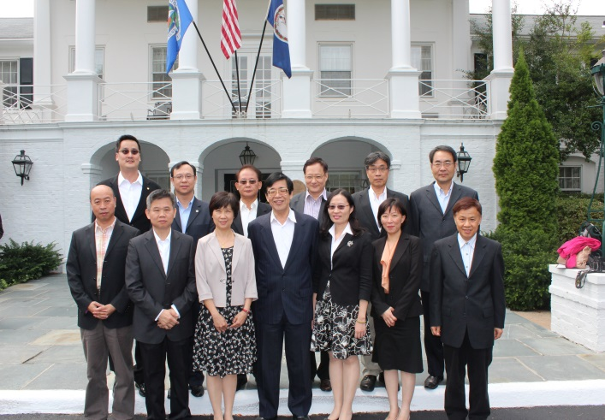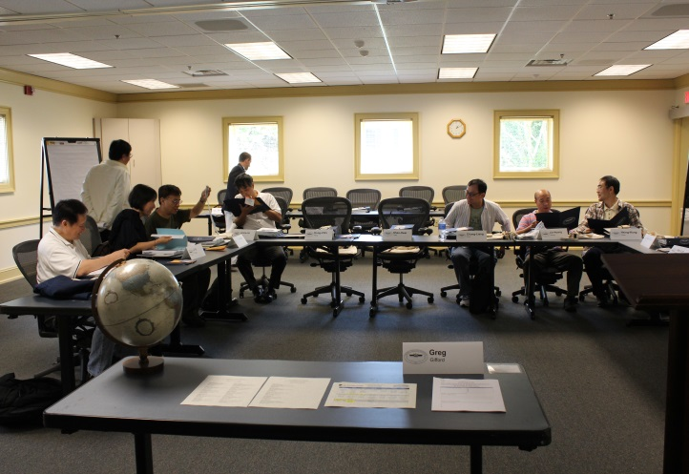

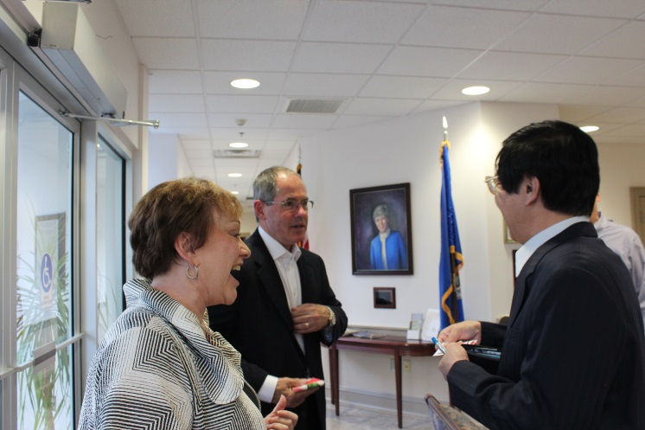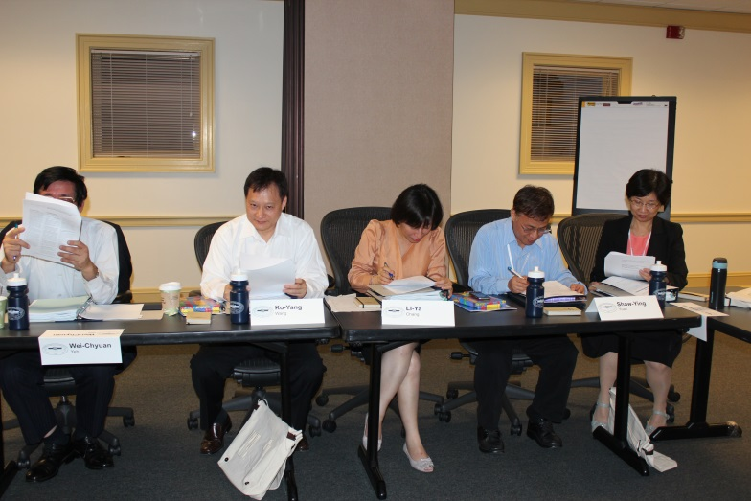

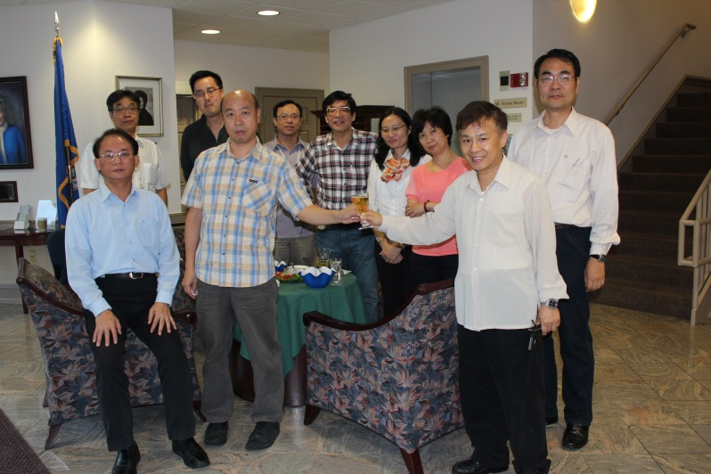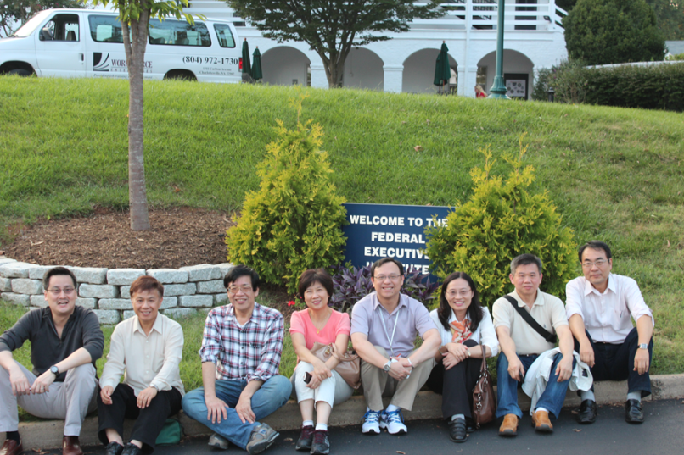

二、夏洛茨維爾市（Charlottesville）參訪活動
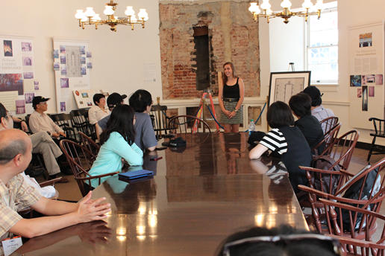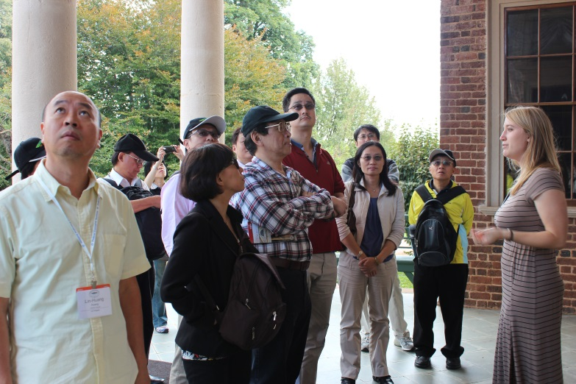
參觀傑佛遜故居紀念館
維吉尼亞大學參觀介紹

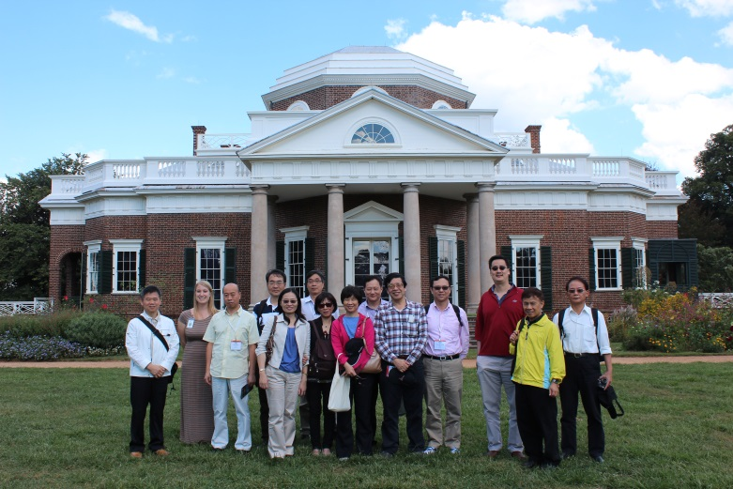
合影於傑佛遜故居紀念館

三、華府課程研習
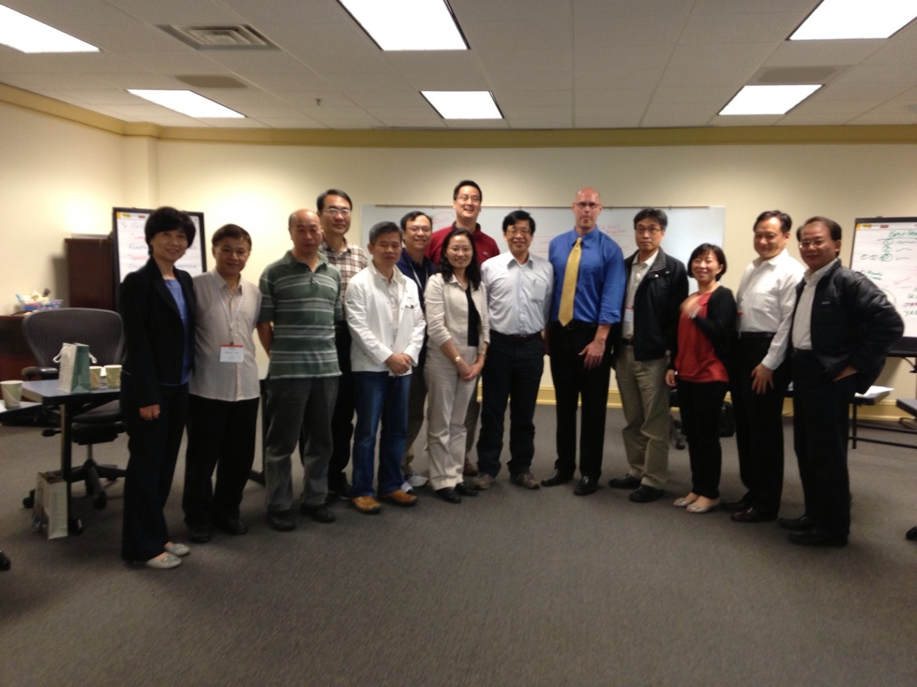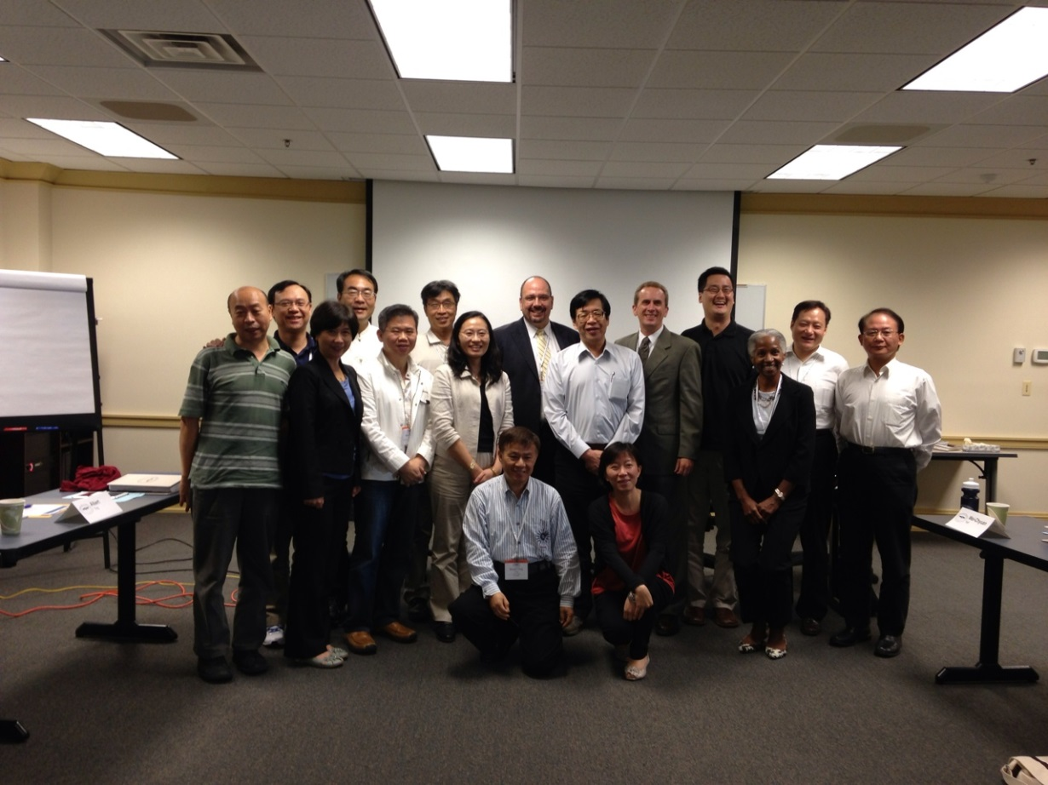
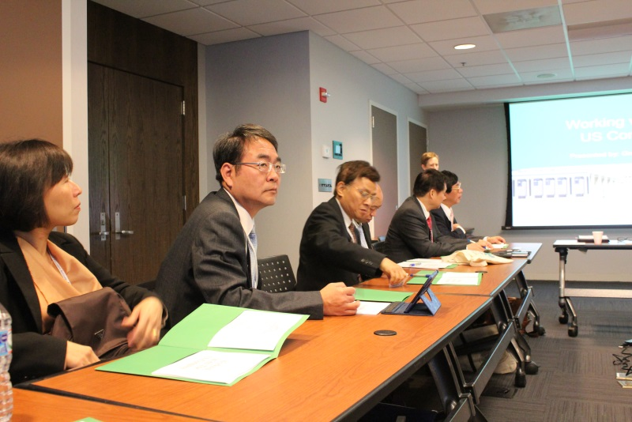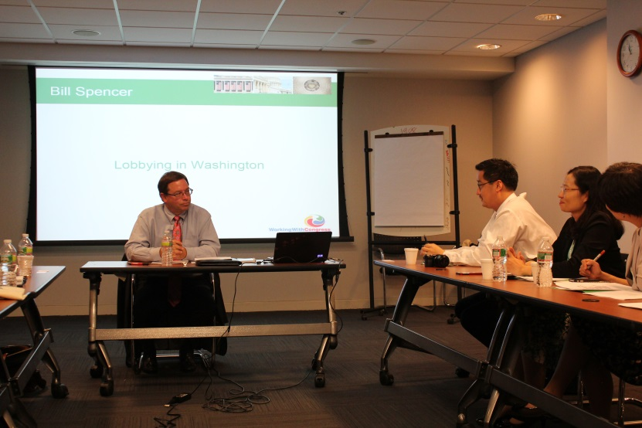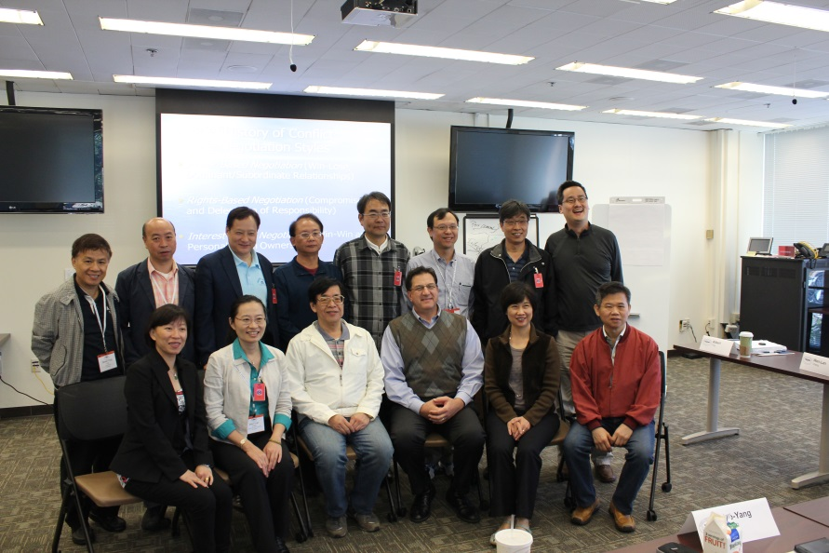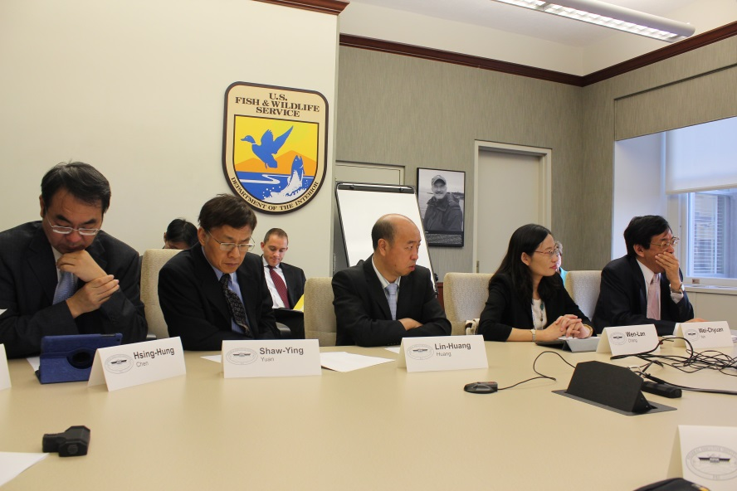
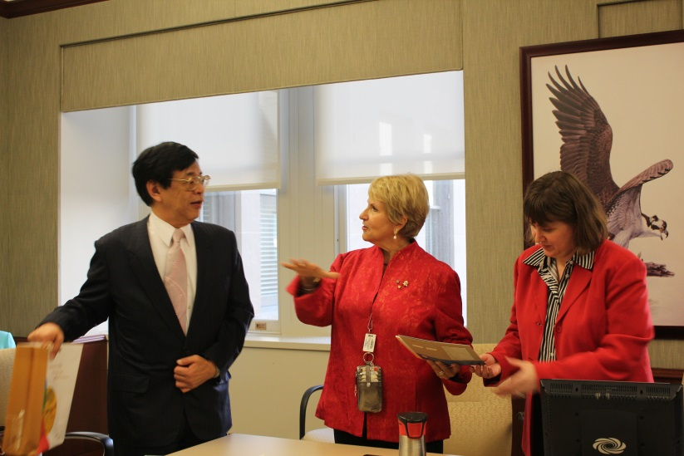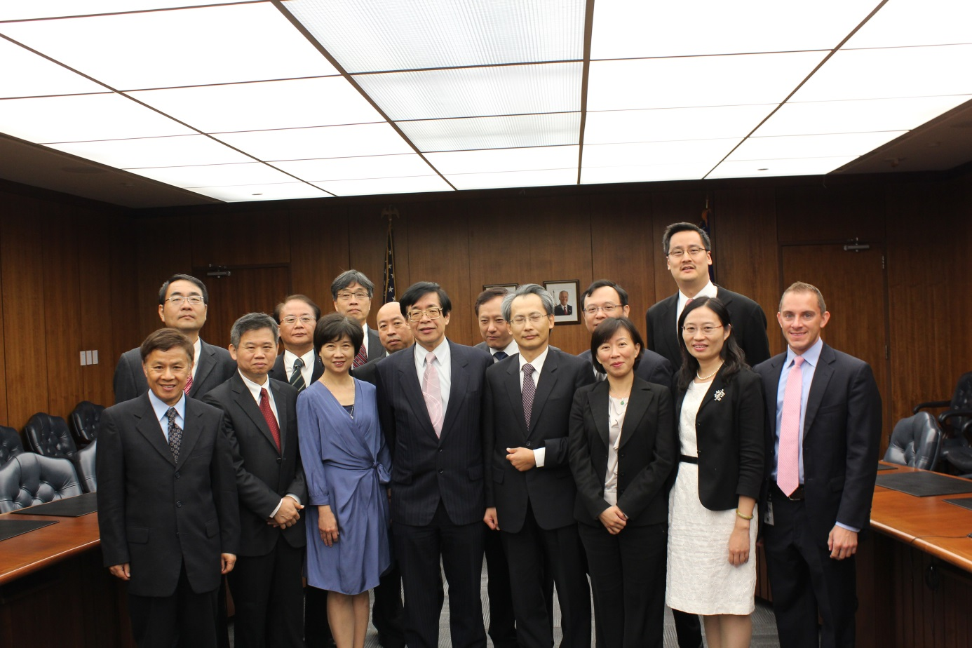
四、FEI校友會 活動
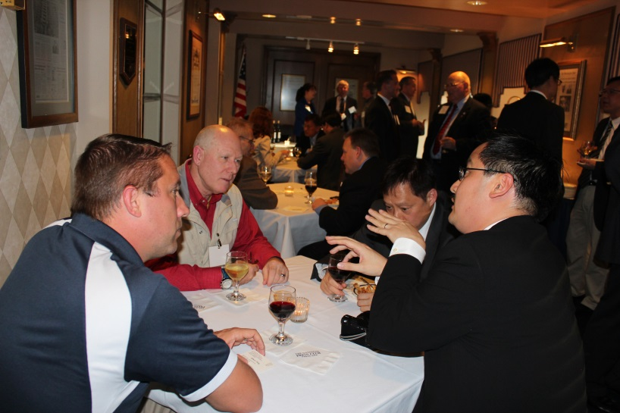
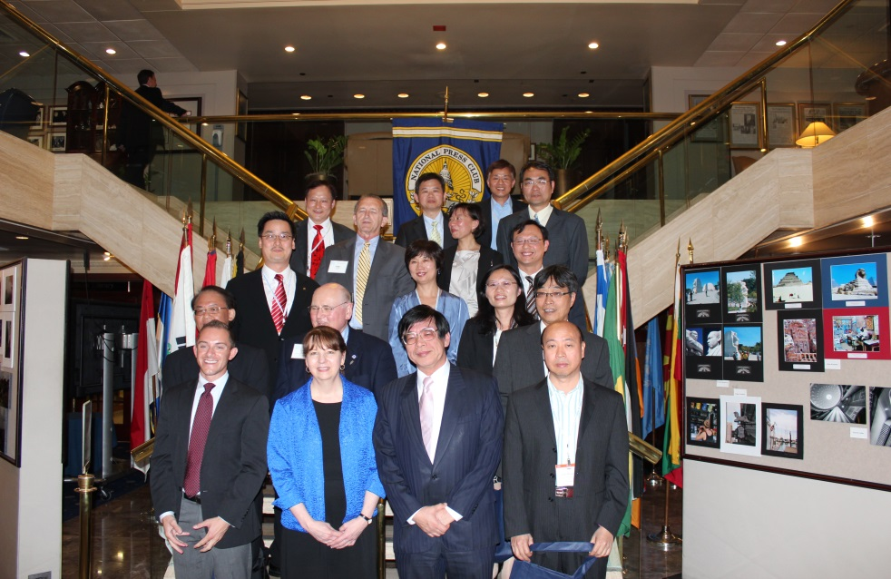
五、FEI結業典禮
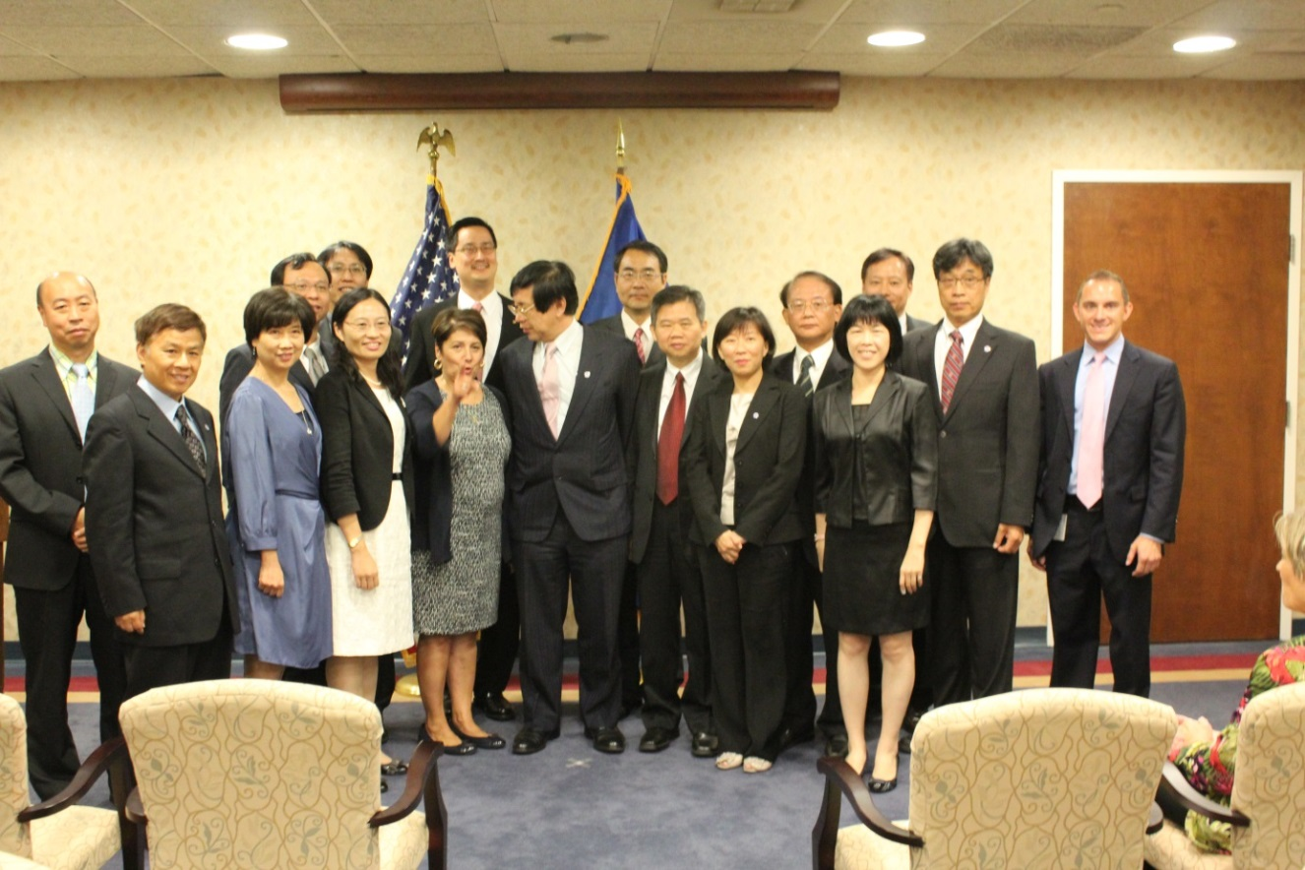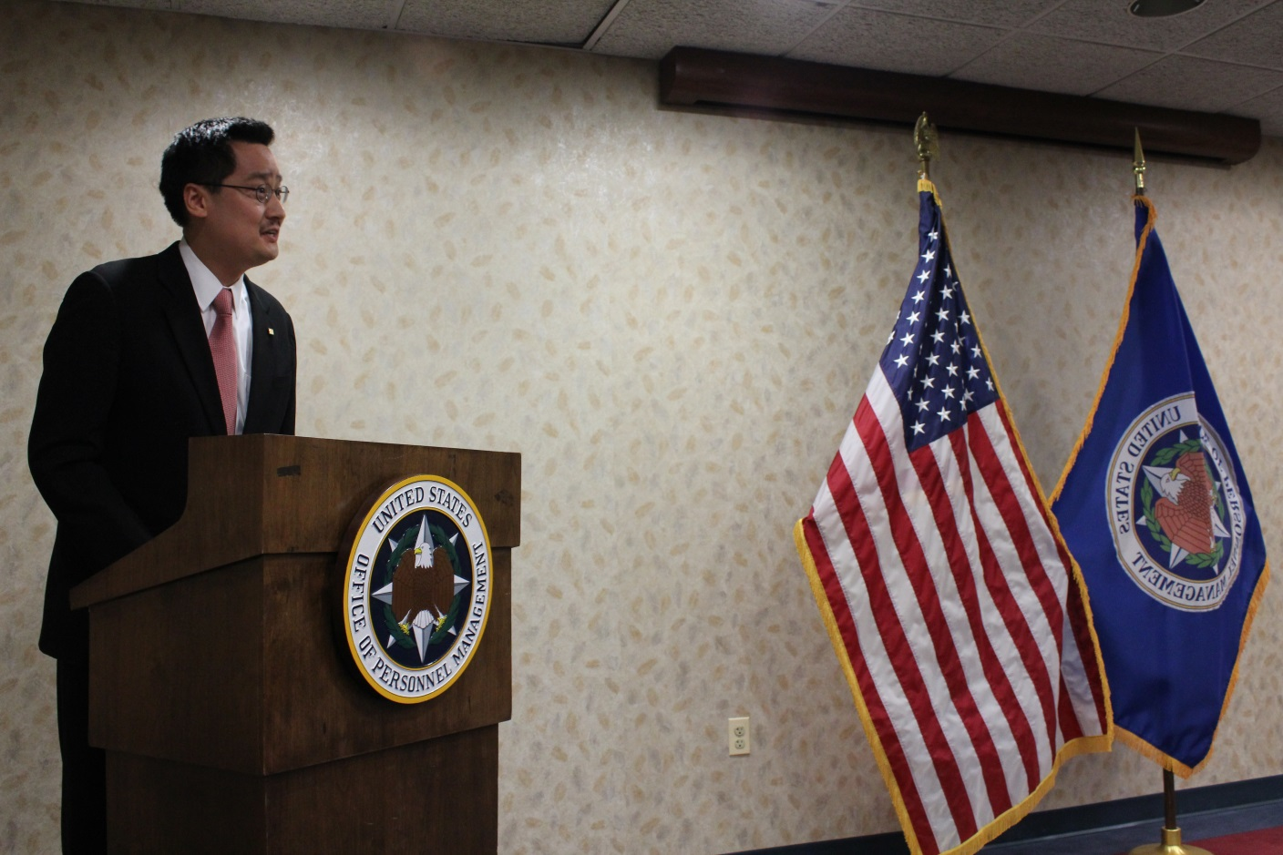

六、拜會駐美國台北經濟文化代表處
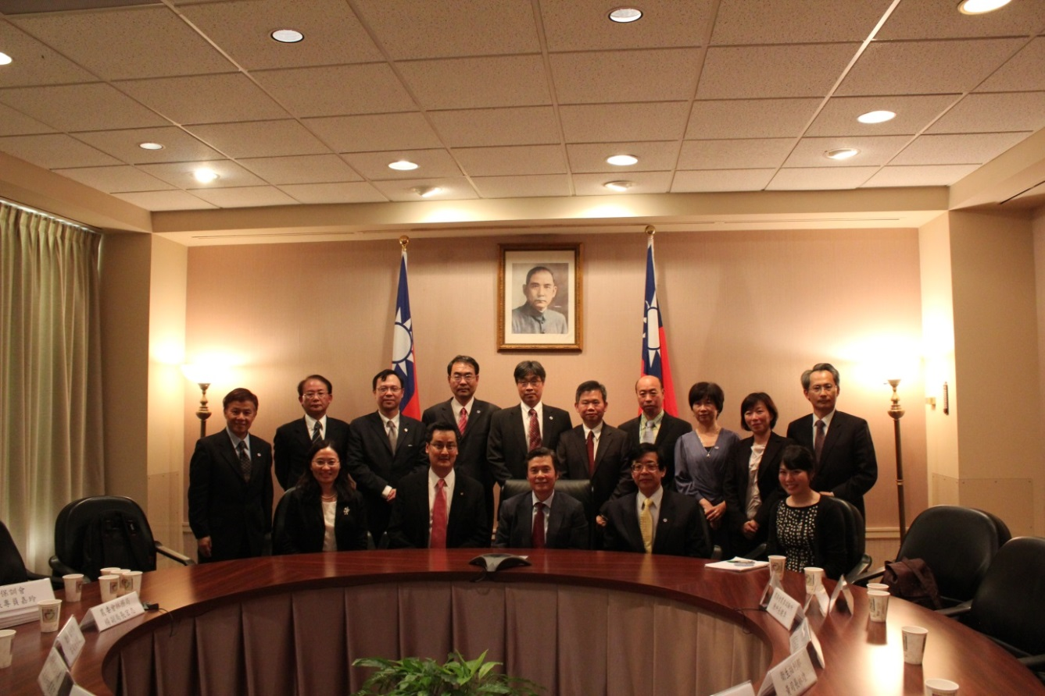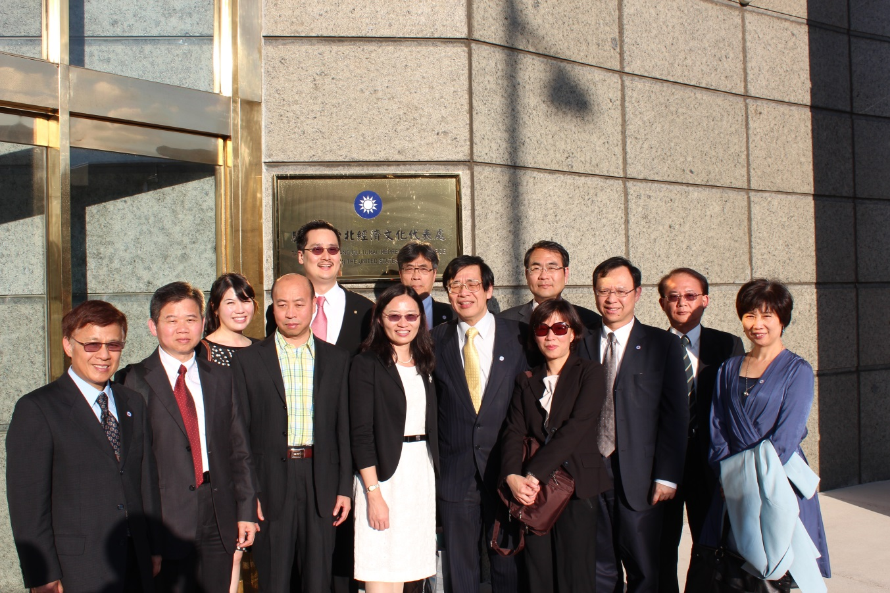

七、參訪雙橡園
